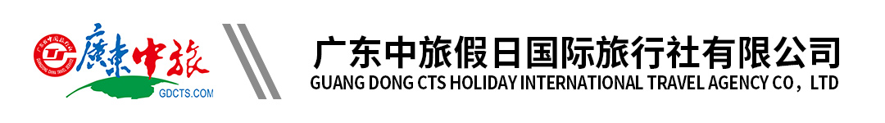
【惠·河源板粟节】玩转客天下丨游览黄龙岩丨特色板栗宴丨百年古街丨音乐喷泉丨欢乐之旅2天行程单
产品编号 | YD1631173300kl | 出发地 | 广州市 | 目的地 | 河源市
行程天数 | 2 | 去程交通 | 汽车 | 返程交通 | 汽车
参考航班 | 集合时间地点：
产品亮点 | ★浸泡【客天下水晶温泉】客天下天然氡温泉，水质纯净，富含氡、硅酸、锂、锶、锌等，不仅可以消除疲劳，美容养颜，还可以增强体质，对风湿、失眠等有较好疗效！
行程安排
天数 | 行程详情 | 用餐 | 住宿
D1 | 集合—河源--客天下（客家小镇、冰雪乐园、水晶温泉、恐龙水上乐园）--太平古街--音乐喷泉（含：中餐） | 早餐：X 午餐：客家风味宴 晚餐：X | 无
D2 | 黄龙岩（板栗之乡、打板栗、地下龙宫）--驼奶养生馆--返程（含早餐、中餐） | 早餐：√ 午餐：特色板栗宴 晚餐：X | 无
费用说明
费用包含 | * 住宿费用：1晚入住行程中指定酒店标准双人间（每成人每晚一个床位）；如遇政策原因酒店被征用，我社将换用同等级别酒店，但不赔偿任何损失；
费用不包含 | 1、费用包含以外的一起个人消费。
购物点
项目类型 | 描述 | 停留时间 | 参考价格
古石龙驼奶养生馆（主要驼奶产品，停留约90分钟） | 补 充 协 议 | 90 分钟
其他说明
预订须知 | 1、客人出团当天需要出示穗康码和接受体温测量，如出现下列情况之一，视为因客人原因退团，按照合同约定处理。旅行社有权拒绝客人上车，客人应自觉配合。
温馨提示 | 温馨提示：

